# 3. Линейная регрессия (linear regression)

## Постановка задачи линейной регрессии. Вероятностная интерпретация.

### Постановка задачи

Для любых вычислений удобнее работать не с дискретными данными, а с общим законом, определяющим их. В случае с отдельными точками в пространстве координат стараются воссоздать функциональную зависимость. Если точки получены в эксперименте, они неизбежно содержат ошибку измерений, шум, поэтому разумнее требовать, чтобы функция передавала общую тенденцию, а не точно проходила через все точки. Для этих целей применяется регрессия.

В случае с линейной регрессией стараются найти уравнение вида: $f\left(x, b\right)= b_{0}+b_{1}x_{1}+b_{2}x_{2}+…+b_{k}x_{k}$ 
   
для которого отклонение от действительных данных $\left|y-f\left(x,b\right)\right|≤ε$.

В матричном представлении $\left(\begin{matrix}y_{1} \\ \begin{matrix}y_{2} \\ …\end{matrix} \\ y_{n}\end{matrix}\right)=\left(\begin{matrix}x_{11} & x_{12} & \begin{matrix}… & x_{1k}\end{matrix} \\ \begin{matrix}x_{21} \\ …\end{matrix} & \begin{matrix}x_{22} \\ \end{matrix} & \begin{matrix}\begin{matrix}… & x_{2k}\end{matrix} \\ \begin{matrix} & \end{matrix}\end{matrix} \\ x_{n1} & x_{n2} & \begin{matrix}… & x_{nk}\end{matrix}\end{matrix}\right)×{\left(\begin{matrix}b_{1} & \begin{matrix}b_{2} & …\end{matrix} & b_{k}\end{matrix}\right)}^{T}+\left(\begin{matrix}ε_{1} \\ \begin{matrix}ε_{2} \\ …\end{matrix} \\ ε_{n}\end{matrix}\right)$.

Цель регрессии — найти коэффициенты этой линейной комбинации $b_{i}$, и тем самым определить регрессионную функцию $f$ (которую также называют моделью).

### Вероятностная интерпретация

Пусть каждая точка обладает скрытой характеристикой $t$. Тогда точки распределяются с плотностью $p(x,t)$. В большинстве случаев ожидается, что $t$ распределена нормально относительно некоторого мат.ожидания $t=y\left(x\right)+ε, ε\sim N(ε|0,σ^{2})$.

Для поиска зависимости используется метод максимальной правдоподобности $p\left(t | y\right)=\prod_{i=1}^{n}{\frac{1}{\sqrt{2π}σ} exp⁡\left(-\frac{{(t_{i}-y_{i})}^{2}}{2σ^{2}}\right)}→max$ 
.  
Упрощая формулу, $\sum_{i=1}^{n}{{\left(t_{i}-w^{T}φ\left(x_{i}\right)\right)}^{2}→min}$, что эквивалентно методу наименьших квадратов.

По формуле условной вероятности $p\left(w | t,X\right)=\frac{p\left(t | X,w\right)p\left(w\right)}{p(t,X)}→max$.  
При $p(w)\sim N\left(w|0,\left(\frac{σ^{2}}{λ}\right)I\right)$ получаем $w={\left(Ф^{T}Ф+λI\right)}^{-1}Ф^{T}t$.

## Метод наименьших квадратов. Алгебраическое и оптимизационное решения.

Метод наименьших квадратов – математический метод, применяемый для решения различных задач, основанный на минимизации суммы квадратов отклонений некоторых функций от искомых переменных. $\sum_{t}{{\left(y_{t}-f\left(x_{t},b\right)\right)}^{2}→min}$ 
.

В общем случае решение сводится к решению системы уравнений с производными: $\sum_{t=1}^{n}{\left(y_{t}-f\left(x_{t},b\right)\right)}\frac{∂f\left(x_{t},b\right)}{∂b}=0$ 
. Откуда $b={\left(X^{T}X\right)}^{-1}X^{T}y$. В матричной форме: $\left(\begin{matrix}\sum{x_{t1}^{2}} & \sum{x_{t1}x_{t2}} & \begin{matrix}… & \sum{x_{t1}x_{tk}}\end{matrix} \\ \begin{matrix}\sum{x_{t2}x_{t1}} \\ ⋮\end{matrix} & \begin{matrix}\sum{x_{t2}^{2}} \\ ⋮\end{matrix} & \begin{matrix}\begin{matrix}… & \sum{x_{t2}x_{tk}}\end{matrix} \\ ⋮\end{matrix} \\ \sum{x_{tk}x_{t1}} & \sum{x_{tk}x_{t2}} & \begin{matrix}… & \sum{x_{tk}^{2}}\end{matrix}\end{matrix}\right)\left(\begin{matrix}b_{1} \\ \begin{matrix}b_{2} \\ ⋮\end{matrix} \\ b_{k}\end{matrix}\right)=\left(\begin{matrix}\sum{x_{t1}y_{t}} \\ \begin{matrix}\sum{x_{t2}y_{t}} \\ ⋮\end{matrix} \\ \sum{x_{tk}y_{t}}\end{matrix}\right)$ 
.

## Ковариация, корреляция.

Ковариация – мера линейной зависимости двух случайных величин. $cov\left(X,Y\right)=E\left[\left(X-EX\right)\left(Y-EY\right)\right]$ 
.  
Эта характеристика может быть сколь угодно большой по модулю и быть как положительной, так и отрицательной. Чем ближе значение к нулю, тем меньше зависимость между величинами оказывается линейной.

Корреляция – статистическая взаимосвязь нескольких случайных величин. Мерой корреляции является коэффициент корреляции. Он соответствует нормированной ковариации: $R\left(X,Y\right)=\frac{cov\left(X,Y\right)}{σ_{X}σ_{Y}}$. После нормирования характеристика может принимать значения от -1 до 1.

Для характеристики линейной корреляционной связи между одной случайной величиной и некоторым множеством случайных величин используется множественный коэффициент корреляции. Он вычисляется с помощью корреляционной матрицы: $ρ_{ξ_{1}ξ_{2}…ξ_{k}}^{2}=1-\frac{σ_{ξ_{1}ξ_{2}…ξ_{k}}^{2}}{σ_{ξ_{1}}^{2}}=1-\frac{\left|R\right|}{R_{11}}$ 
, где $\left|R\right|$– определитель матрицы, $R_{11}$– алгебраическое дополнение элемента $ρ_{11}=1$.  
В общем случае сравнивается величина $ξ_{1}$ и её линейная аппроксимация $M\left(ξ_{1}|ξ_{2},…,ξ_{k}\right)$.

## Коэффициент деретминации (критерий $R^{2}$ ).

Коэффициент детерминации – доля дисперсии зависимой переменной, объясняемая рассматриваемой моделью зависимости. Можно рассматривать как универсальную меру зависимости одной случайной величины от множества других. $R^{2}=1-\frac{D\left[y|x\right]}{D\left[y\right]}=1-\frac{σ^{2}}{σ_{y}^{2}}$ 
.

В случае выборочной оценки значений дисперсий используется выборочный коэффициент детерминации: $R^{2}=1-\frac{{SS}_{res}}{{SS}_{tot}}=1-\frac{\sum_{t=1}^{n}{{\left(y_{t}-f\left(x_{t},b\right)\right)}^{2}}}{\sum_{t=1}^{n}{{\left(y_{t}-\overline{y}\right)}^{2}}}$ 
.

Коэффициент детерминации может принимать значения от 0 до 1. В случае линейной зависимости эта характеристика является квадратом множественного коэффициента корреляции.

## Анализ остатков. Гомоскедастичность. Квартет Анскомба.

Анализ остатков заключается в проверке следующих гипотез: $E\left(ε_{i}\right)=0$ 
, соответствующее проверке $H_{0}:P\left\{y_{i}>f\left(x_{i},b\right)\right\}=1/2$. $D\left(ε_{i}\right)=σ^{2}$ 
, что является проверкой на гомоскедастичность. $ε_{i}\sim N(ε|0,σ)$ 
, соответствующее проверке $χ^{2}=\sum_{j=1}^{k}{\frac{{\left(n_{j}-E_{j}\right)}^{2}}{E_{j}}}$, где $n_{j}$– количество наблюдений в интервале, $E_{j}$– ожидаемое число попаданий в интервал.  
Все $ε_{i}$ независимы, что подтверждается коэффициентом корреляции Дарбина-Уотсона $D=\frac{\sum_{i=2}^{n}{{\left(ε_{i}-ε_{i-1}\right)}^{2}}}{\sum_{i=1}^{n}{ε_{i}^{2}}}$ 
.

Гомоскедастичность – свойство, означающее постоянство условной дисперсии вектора или последовательности случайных величин. Оно необходимо для эффективности работы метода наименьших квадратов.   
При проверке гомоскедастичности сравниваются дисперсии различных выборок из общего множества величин. Но в частном случае её можно проверить через равенство элементов диагонали ковариационной матрицы.

Квартет Энскомба – четыре набора числовых данных, у которых простые статистические свойства идентичны, но их графики существенно отличаются. Каждый набор состоит из 11 пар чисел. Квартет был составлен в 1973 году английским математиком Ф. Дж. Энскомбом для иллюстрации важности применения графиков для статистического анализа и влияния выбросов значений на свойства всего набора данных.

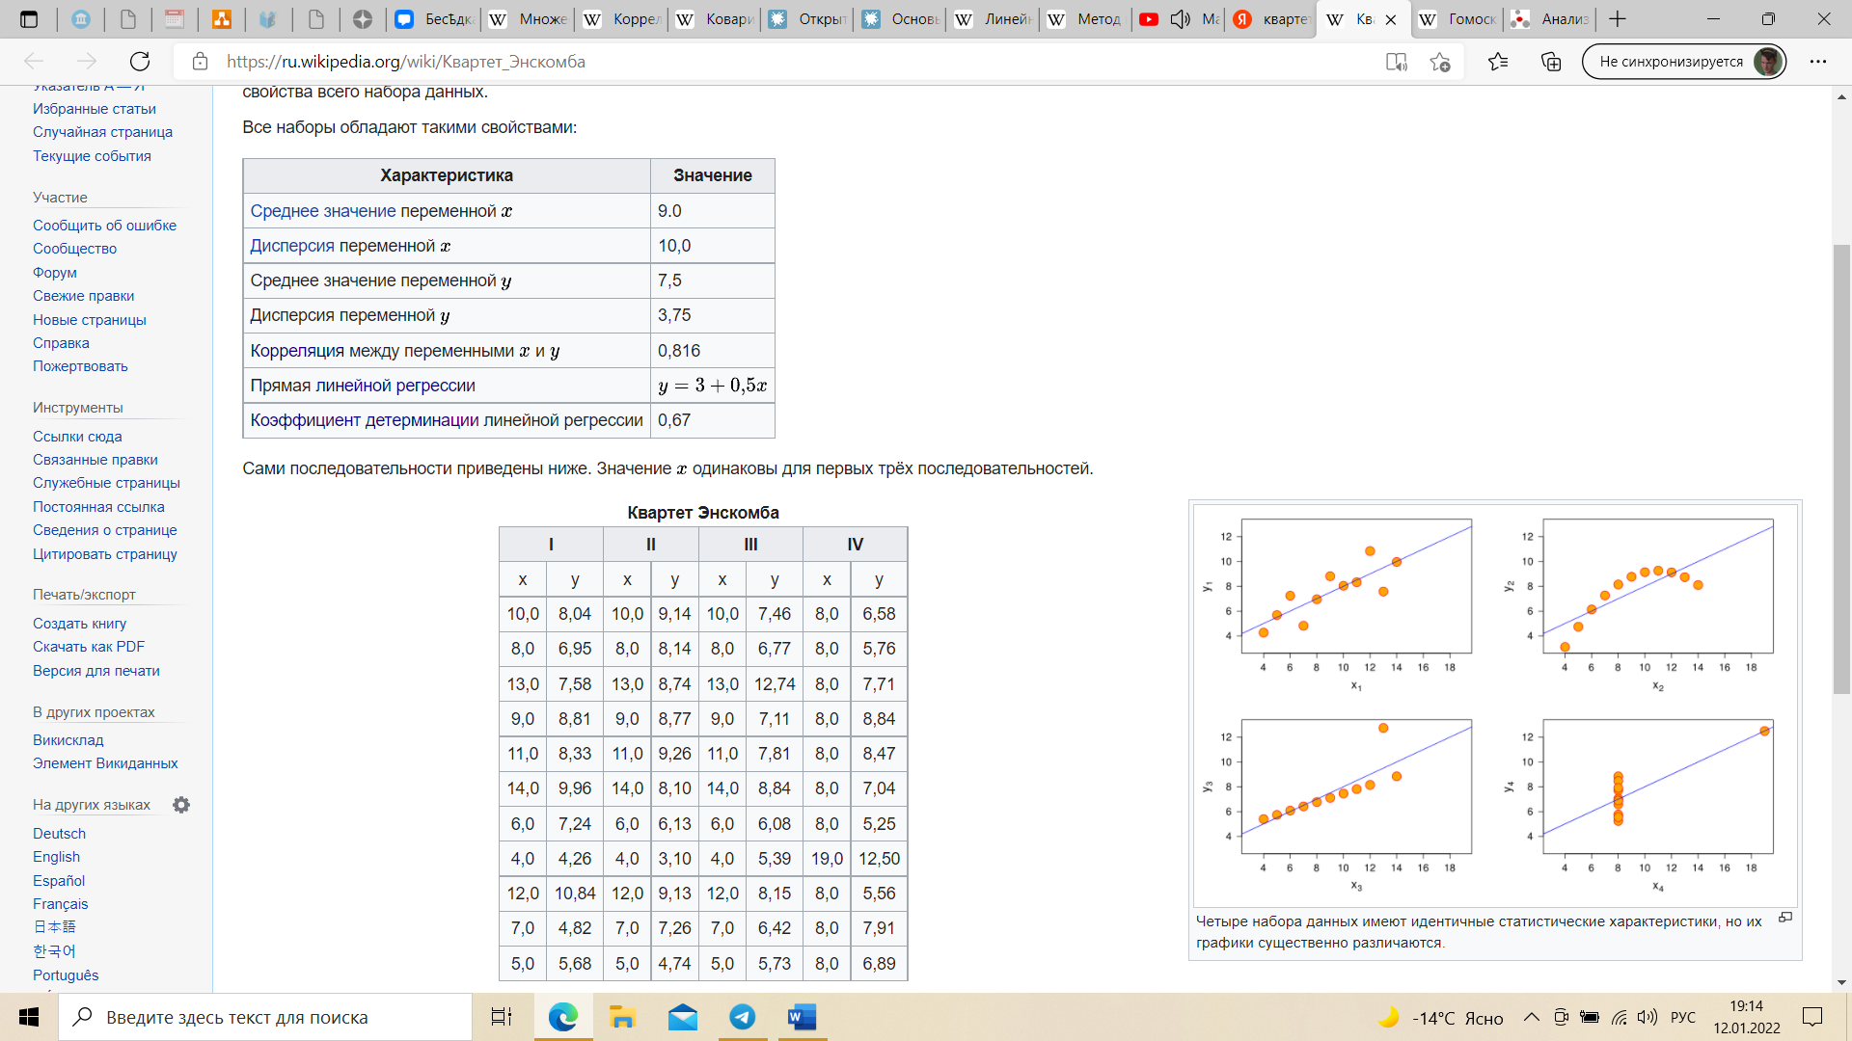



## Решение для неквадратных и плохо обусловленных матриц.

Число обусловленности – характеристика функции, показывающая, насколько изменится её значение при небольшом изменении аргумента. Оно отражает, насколько функция чувствительна к ошибкам в данных. При линейной регрессии обусловленность используется в качестве диагностики мультиколлинеарности. $μ\left(f\right)=\max_{x}{\frac{{\left\|∆y\right\|}/{\left\|y\right\|}}{{\left\|∆x\right\|}/{\left\|x\right\|}}}$ 
 при $y+∆y=f\left(x+∆x\right), ∆x→0$.  
Как правило, при $μ\left(f\right)={10}^{k}$ можно потерять до $k$ знаков точности.

При анализе плохо обусловленных матриц коэффициенты уравнения становятся слишком большими, и становится трудно судить о значимости признака для получения результата. Кроме того, при малейшем изменении значений признаков, например, при шумах или добавлении новых признаков, вектор коэффициентов сильно изменяется.

Для борьбы с плохой обусловленностью используется уменьшение числа признаков через отбор или сведение одних признаков к другим. Кроме того, применяется регуляризация нормы вектора коэффициентов.

## Регуляризация LASSO, Ridge, Elastic.

### LASSO

Метод регрессии лассо (LASSO, Least Absolute Shrinkage and Selection Operator) — это вариация линейной регрессии, специально адаптированная для данных, которые демонстрируют сильную мультиколлинеарность (то есть сильную корреляцию признаков друг с другом). LASSO использует сжатие коэффициентов (shrinkage), то есть процесс, в котором значения данных приближаются к центральной точке (например, среднему значению). Регрессия лассо использует регуляризацию L1, то есть взвешивает ошибки по их абсолютному значению.

Вместо того чтобы корректировать сложность модели, компенсируя сложность данных, подобно методам регрессии с высокой дисперсией нейронных сетей и дерева решений, лассо пытается уменьшить сложность данных так, чтобы их можно было обрабатывать простыми методами регрессии, искривляя пространство, на котором они лежат. В этом процессе лассо автоматически помогает устранить или исказить сильно коррелированные и избыточные функции в методе с низкой дисперсией.

$RSS\left(b\right)=\sum_{t=1}^{n}{{\left(y_{t}-f\left(x_{t},b\right)\right)}^{2}+λ\sum_{j=0}^{p}{\left|b_{j}\right|}}$.

### Ridge

Гребневая регрессия или ридж-регрессия очень похожа на регрессию LASSO в том, что она применяет сжатие. Оба алгоритма хорошо подходят для наборов данных с большим количеством признаков, которые не являются независимыми друг от друга (коллинеарность). Однако самое большое различие между ними в том, что гребневая регрессия использует регуляризацию L2, то есть ни один из коэффициентов не *становится* нулевым, как это происходит в регрессии LASSO. Вместо этого коэффициенты всё больше приближаются к нулю, но не имеют большого стимула достичь его из-за природы регуляризации L2.

Гребневая регрессия лучше подходит в ситуации, когда мы хотим сделать приоритетными большое количество переменных, каждая из которых имеет небольшой эффект. Если в модели требуется учитывать несколько переменных, каждая из которых имеет средний или большой эффект, лучшим выбором будет лассо.

$RSS\left(b\right)=\sum_{t=1}^{n}{{\left(y_{t}-f\left(x_{t},b\right)\right)}^{2}+\frac{α}{2}{\left\|b\right\|}^{2}}$.

### Elastic

ElasticNet стремится объединить лучшее из гребневой регрессии и регрессии лассо, комбинируя регуляризацию L1 и L2.

$RSS\left(b\right)=\sum_{t=1}^{n}{{\left(y_{t}-f\left(x_{t},b\right)\right)}^{2}+λ_{1}\sum_{j=0}^{p}{\left|b_{j}\right|}+λ_{2}{\left\|b\right\|}^{2}}$.

# Обобщённые аддитивные модели (generalized additive models).

При линейной регрессии мы ищем $f\left(x, b\right)= b_{0}+b_{1}x_{1}+b_{2}x_{2}+…+b_{k}x_{k}$. Если взять отдельный член этого уравнения, то он представляет собой линейную функцию $f_{i}\left(x_{i}\right)={0+b}_{i}x_{i}$. Однако он может быть и более сложной функцией. Тогда $f\left(x, b\right)= b_{0}+f_{1}\left(x_{1}\right)+f_{2}\left(x_{2}\right)+…+f_{k}\left(x_{k}\right)$.

Если входящие функции имеют сложную структуру, применяются различные методы сглаживания и понижения ранга.

# Partial Least Squares